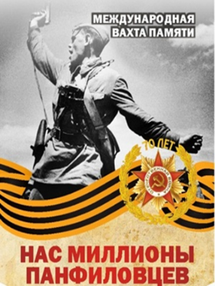

ПРОГРАММА
Бишкекского этапа Международной вахты памяти «Нас миллионы панфиловцев»
(Бишкек, 29 марта 2016 г.)
Место и дата проведения:
1 часть: Академия государственного управления при Президенте Кыргызской Республики, г. Бишкек, ул. Фрунзе, 477, Кыргызская Республика, 29 марта 2016 г. - 10.00 - 11.10 ч.
2 часть: Парк им. И.В. Панфилова, г. Бишкек - 11.30 - 12.20 ч.
Организаторы:
Академия государственного управления при Президенте Кыргызской Республики при содействии Совета ветеранов ВОВ,мэрии г. Бишкек, Генерального штаба Вооруженных Сил Кыргызской Республики, Национальной гвардии.
Участники: представители государственных органов Кыргызской Республики, ветераны Великой Отечественной войны, представители высших учебных заведений, общественных организаций, представители города Саратова Российской Федерации (принимающая сторона очередного этапа Международной вахты памяти).

Время | Мероприятие
9:30-10:00 | Регистрация участников.
10:00 | Минута молчания в память о героях Великой Отечественной войны
10:00-10.15 | Официальное открытие. Выступление представителей государственных органов, посольства РФ в КР, Совета ветеранов Великой Отечественной войны.
10.15-10.30 | Выступление представителя г. Саратов, принимающей стороны Вахты памяти. (профессор Саратовского государственного университета им. Н.Г. Чернышевского Цыплин В. Г.)
10:30-10:50 | Выступление внучек генерала И.В. Панфилова Айгуль и Алуа Байкадамовых (Республика Казахстан)
10:50-11:10 | Выступление представителя Городского военно-патриотического объединения воинов-интернационалистов и воинов запаса «Родина» (Кыргызская Республика)
11:10 | Речь ветерана Великой Отечественной войны. Закрытие мероприятия в Академии государственного управления при Президенте Кыргызской Республики
11:20-11:30 | Шествие к парку им. И.В. Панфилова
11:30 | Построение Роты почетного караула Генерального штаба Вооруженных сил КР
11:35-12:20 | Митинг у памятника И.В. Панфилову: церемония возложения венков и цветов к памятнику, торжественная церемония передачи Штандарта Бишкекского этапа Международной вахты памяти «Нас миллионы панфиловцев» городу Саратов.

